**Дата**: 9 ноября 2020 года

**Группа**: 11ТО

1 пара

**Тема**: Дискретное представление информации

**Задание**:

1. Открыть презентацию [“Дискретное представление информации”](https://drive.google.com/file/d/0B6ngfaYldsoJSldlVFRuVzc0TTA/view?usp=sharing)
2. Ознакомиться с информацией на слайдах. Законспектировать слайды (11-17, 21-23, 32, 34, 36, 41, 44, 45-47, 62-64)
3. Конспект подписать
4. Сделать фото конспекта
5. 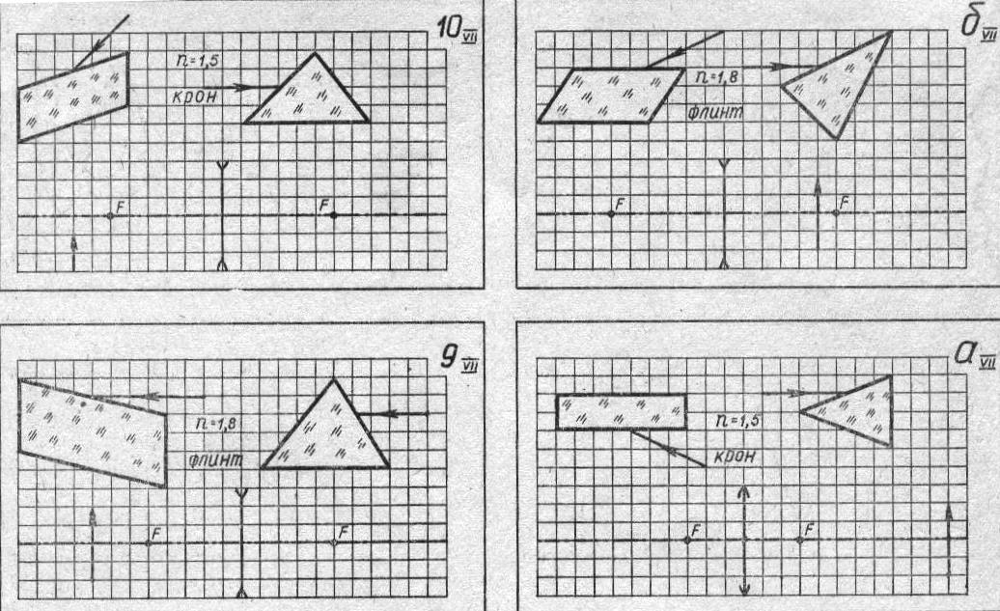Выполненное задание выслать для проверки на адрес эл.почты [korepanova_nv@mail.ru](mailto:korepanova_nv@mail.ru). **Тему письма выполнить по образцу: Фамилия_группа_дата проведния пары**

2 пара

**Тема**: Принципы обработки информации

**Задание**:

1. Открыть презентацию «Представление информации в различных системах счисления» по ссылке:

<https://drive.google.com/file/d/1BteLPJRjZalDKNgYJzkse8j_5KCYUtFr/view?usp=sharing>

1. Ознакомиться с информацией на слайдах.
2. Решить практику № 1 - № 6
3. Конспект подписать.
4. Сделать фото конспекта
5. Выполненное задание выслать для проверки на адрес эл.почты [korepanova_nv@mail.ru](mailto:korepanova_nv@mail.ru). **Тему письма выполнить по образцу: Фамилия_группа_дата проведния пары**